 | UNIVERSIDADE DE FORTALEZA
Curso: Análise e Desenvolvimento de sistemas |  | TURMA: T197-90
DISCIPLINA: DESENVOLVIMENTO DE PLATAFORMAS MÓVEIS
EQUIPE:
Cauet Rodrigues Vasconcelos
Janylson José Leite de Aquino Filho
Matheus Teixeira Gomes de Carvalho
Gabriel Cavalcanti Esmeraldo

Turno: T35AB | Data: 28/03/2026 | Período Letivo: 4
TRABALHO

UniLib

FORTALEZA
2026

Sumário

Visão geral 3
Introdução 3
Objetivo 3
Justificativa 3
Benchmark 4
Metodologia de desenvolvimento 5
Descrição da metodologia 5
Processo da metodologia 5
Artefatos do produto 6
Atores 6
Requisitos 7
Requisitos Funcionais 7
Requisitos não funcionais 8
Protótipo de baixa Fidelidade 9
Usuário 9
Administrador 10
Diagrama de Casos de uso 11

Visão geral

Introdução

Este projeto tem como propósito o desenvolvimento de um sistema que simula um aplicativo voltado para a gestão do usuário e consulta de acervo da biblioteca da Universidade de Fortaleza (UNIFOR). A proposta visa criar uma solução digital que possa otimizar e modernizar a experiência dos leitores, facilitando o acesso à informação sobre a disponibilidade de títulos, organização de reservas de empréstimos e outros recursos que aprimorem a interação entre os usuários e o espaço de leitura da instituição.

Objetivo

O principal objetivo deste trabalho é criar um sistema funcional e interativo para a gestão da biblioteca, utilizando a linguagem de programação Kotlin e a IDE Android Studio como principais ferramentas de desenvolvimento. O aplicativo buscará oferecer uma interface intuitiva e recursos que possam contribuir para a autonomia do usuário na reserva de livros, proporcionando uma experiência mais prática e eficiente no acesso ao conhecimento. Além disso, pretende-se garantir que o sistema atenda aos princípios de usabilidade, performance e boas práticas do desenvolvimento mobile.

Justificativa

A motivação para a construção deste sistema está diretamente relacionada à oportunidade de aprendizado que ele proporcionará aos desenvolvedores envolvidos. Ao longo do processo, será possível aprimorar conhecimentos sobre a linguagem Kotlin, aprofundar-se no desenvolvimento mobile e fortalecer a base de lógica de programação voltada para integração de dados e status em tempo real. Além disso, o projeto permitirá a integração e melhoria do sistema de biblioteca da universidade, resolvendo um problema atual para um stakeholder interessado.

Benchmark

Funcionalidade | UniLib | Skoob | Kindle | Biblioteca SP
Consulta de disponibilidade física em tempo real | ✅ | ❌ | ❌ | ✅
Busca avançada por ISBN | ✅ | ✅ | ✅ | ✅
Reserva temporária com expiração automática | ✅ | ❌ | ❌ | ✅
Mapeamento interno de estante e prateleira | ✅ | ❌ | ❌ | ❌
Validação de retirada via código de segurança | ✅ | ❌ | ❌ | ✅
Dashboard de empréstimos ativos na tela inicial | ✅ | ❌ | ❌ | ✅
Cálculo automatizado de taxas e multas por atraso | ✅ | ❌ | ❌ | ✅
Histórico detalhado de locações e devoluções | ✅ | ❌ | ❌ | ✅
Cadastro e gestão de acervo | ✅ | ❌ | ❌ | ✅
Edição de tags, sinopses e capas pelo administrador | ✅ | ❌ | ❌ | ✅
Bloqueio de reserva para estoque de segurança | ✅ | ❌ | ❌ | ✅
Rede social de leitores e troca de experiências | ❌ | ❌ | ❌ | ❌
Sincronização de leitura entre múltiplos dispositivos | ❌ | ✅ | ✅ | ❌
Marketplace para compra e venda de livros usados | ❌ | ❌ | ❌ | ❌
Notificações push de prazos e vencimentos | ✅ | ✅ | ✅ | ✅
Leitura de e-books e PDFs integrada ao app | ❌ | ❌ | ✅ | ✅
Painel administrativo para aprovação de retiradas | ✅ | ✅ | ❌ | ✅
Dicionário e tradutor instantâneo durante a leitura | ❌ | ❌ | ✅ | ❌
Renovação de empréstimo físico via aplicativo | ❌ | ❌ | ❌ | ✅
Sistema de categorização por tags e gêneros | ✅ | ❌ | ✅ | ✅

Metodologia de desenvolvimento

Descrição da metodologia

Para o desenvolvimento deste sistema de gestão de biblioteca, adotaremos uma abordagem híbrida que combina as metodologias Scrum e Kanban, unindo a estrutura iterativa do Scrum com a flexibilidade e gestão visual do Kanban.
O Scrum será utilizado para organizar o fluxo de trabalho em sprints, permitindo um planejamento estruturado e a definição de metas de curto prazo.
O Kanban complementa essa abordagem ao oferecer um controle visual das tarefas em um quadro de progresso, permitindo maior adaptabilidade às necessidades do projeto. Com a aplicação do conceito de Work in Progress garantimos que o número de tarefas em andamento seja limitado, evitando sobrecarga da equipe e mantendo um fluxo de trabalho constante e eficiente.

Processo da metodologia

1. Backlog do Produto: Lista priorizada de todas as funcionalidades e requisitos do sistema de biblioteca.
2. Planejamento da Sprint: Reunião para seleção das tarefas do backlog que serão desenvolvidas no ciclo atual.
3. Backlog da Sprint: Definição clara das tarefas selecionadas para o período de trabalho definido.
4. Quadro Kanban: Representação visual das tarefas distribuídas
5. Desenvolvimento: Implementação técnica das funcionalidades
6. Revisão de Código e Testes: Avaliação técnica e realização de testes para garantir que a reserva de livros funcione sem erros.
7. Entrega Incremental: Lançamento de versões funcionais do aplicativo para testes de usabilidade.
8. Retrospectiva da Sprint: Avaliação do ciclo de trabalho concluído para identificar pontos de melhoria no processo.

Artefatos do produto

Atores
1. Usuário Leitor - Lucas Silva
- Descrição: Lucas tem 20 anos e é estudante de Letras. Ele possui uma rotina intensa de estudos e precisa de uma ferramenta que facilite a localização de obras específicas no acervo da faculdade. Como utiliza transporte público, precisa reservar os livros com antecedência para garantir que a viagem até a biblioteca seja produtiva.

- Principais Ações no Sistema:

- Pesquisar livros por título ou ISBN
- Verificar o status de disponibilidade do exemplar.
- Solicitar a reserva de empréstimo.
- Receber alertas sobre prazos de entrega.

2. Administrador (Bibliotecário)
- Descrição: Responsável por gerenciar o fluxo de entrada e saída de livros, garantindo que o catálogo digital esteja sempre atualizado com o estoque físico.

- Principais Ações no Sistema:

    - Cadastrar e editar informações de novos títulos do acervo.
    - Validar e confirmar as reservas feitas pelos usuários.
    - Gerenciar o status quantitativo dos exemplares.

Requisitos

Requisitos Funcionais
Código | Requisito | Prioridade
Usuário
RF1 | O sistema deve ter uma tela inicial com um botão “Cadastre-se” e um botão “Login” que devem redirecionar o usuário aos menus correspondentes | 1
RF01.1 | O sistema deve possuir uma tela “Cadastro” com os campos nome, e-mail, cpf, senha, confirme a senha e um botão “cadastrar” que deve redirecionar o usuário para a o menu principal | 1
RF01.2 | O sistema deve exibir um popup “Email já cadastrado” caso o e-mail inserido já esteja cadastrado | 2
RF01.3 | O sistema deve ter uma tela de login com os campos email, senha e um botão de login | 1
RF01.4 | O sistema deve validar as credenciais inseridas pelo usuário ao tentar fazer login. Se o email ou senha estiverem incorretos, exibir a mensagem de erro "Email ou senha incorretos". | 1
RF01.5 | Caso o usuário tente entrar sem preencher os campos, o sistema deve exibir a mensagem "Preencha todos os campos". | 1
RF01.6 | O sistema deve redirecionar para o menu principal após os dados serem inseridos e o usuário clicar no botão “Logar” | 1
RF2 | O sistema deve possuir um botão “Esqueceu sua senha?” na tela de login, que deve abrir um popup de reset de senha | 1
RF2.1 | O popup deve ter um campo “E-mail” onde o usuário insere seu email cadastrado para que receba um código de reset de senha | 1
RF2.2 | O sistema deve autenticar se o email inserido pertence a um usuário cadastrado e deve mostrar um alerta caso o email em questão não possua cadastro | 1
RF2.3 | O Sistema deve enviar um código aleatório com uma combinação de letras e números ao email do usuário após a solicitação do reset de senha | 1
RF2.4 | O sistema de exibir um popup com um campo para que o código seja inserido e um campo “Nova senha” | 1
RF2.5 | O sistema deve alterar a senha do usuário após validar a inserção do código, e exibir um alerta caso a operação tenha sido bem sucedida ou não | 1
RF03 | O sistema deve possuir uma barra de navegação inferior fixa disponível em todas as telas principais do aplicativo (Home, Pesquisa, Empréstimos, Conta). | 1
RF03.1 | A barra de navegação deve conter atalhos para as seguintes telas: Home, Pesquisa, Empréstimos, Conta. | 1
RF04 | O sistema deve possuir uma tela inicial personalizada, saudando o nome do usuário | 1
RF04.1 | O sistema deve exibir na tela inicial a quantidade de empréstimos ativos do usuário autenticado. | 1
RF04.2 | O sistema deve exibir recomendações de livros ao usuário | 1
RF04.3 | O sistema deve redirecionar o usuário à página “Detalhes do livro” (RF06) após um dos livros recomendados ser selecionado
RF04.4 | O sistema deve exibir um ícone de notificações no canto superior direito das telas principais. Quando existirem notificações não lidas, o sistema deve exibir um indicador visual em formato de ponto vermelho. | 2
RF04.4.1 | O sistema deve exibir um indicador visual em formato de ponto vermelho sobre o sino quando existirem notificações não lidas. | 2
RF04.4.2 | O indicador visual deve desaparecer após o usuário marcar todas as notificações como lidas. | 2
RF04.5 | O sistema deve ter possuir um popup de notificações, que notifica o usuário a respeito dos prazos de seus livros emprestados e reservados e um botão “Marcar como lido” que limpa as notificações | 2
RF05 | O sistema deve exibir uma tela de pesquisa de livros com uma barra de pesquisa | 1
RF05.1 | O sistema deve permitir que o usuário pesquisa por um livro por nome ou por seu ISBN | 1
RF05.2 | O sistema deve exibir todos os livros com nomes semelhantes após o nome ser inserido na barra de pesquisa | 1
RF05.3 | O sistema deve exibir quantas unidades do livro exibido estão disponíveis na biblioteca | 2
RF05.4 | O sistema deve redirecionar o usuário para um menu de “Detalhes do livro” após o livro ser selecionado | 1
RF06 | O sistema deve exibir uma página de detalhes do livro contendo capa, título, autor, ISBN, quantidade de exemplares disponíveis, quantidade de exemplares emprestados, localização e sinopse. | 1
RF06.1 | O sistema deve exibir a localização resumida do exemplar diretamente na tela de detalhes do livro. | 1
RF06.2 | O sistema deve possuir um botão “Localizar livro” que redireciona para uma tela de “Mapa” | 1
RF06.3 | O sistema deve possuir uma tela de mapa que exibe a planta da biblioteca e indica dinamicamente a localização aproximada do exemplar com base no setor, estante e prateleira cadastrados. | 2
RF06.2.1 | O sistema deve exibir uma legenda textual contendo o setor, a estante e a prateleira do exemplar selecionado. | 1
RF06.2.2 | O sistema deve exibir instruções textuais de localização para auxiliar o usuário a encontrar o exemplar na biblioteca. | 2
RF06.3 | O sistema deve possuir um botão “Reservar livro” que exibe um popup de “Livro reservado” | 1
RF06.4 | O sistema deve possuir um popup de “Livro reservado” que notifica o usuário que o livro estará reservado por 30 minutos e que a reserva deve ser apresentada para recebimento | 2
RF06.5 | O popup de “Livro reservado” deve possuir um botão “Confirmar” que retorna ao menu anterior | 2
RF06.6 | O sistema deverá garantir que um livro não possa ser emprestado nem reservado caso exista apenas um edital disponível | 1
RF07 | O sistema deve possuir um menu de “Empréstimos” que exibe os livros que estão emprestados para o usuário | 1
RF07.1 | O sistema deve exibir a data de validade para os empréstimos do usuário | 1
RF07.2 | O sistema deve exibir um popup em caso de atraso de devolução | 2
RF07.3 | O popup deve exibir o nome do livro, a quantidade de dias de atraso e a taxa de devolução que deverá ser paga pelo usuário | 2
RF08 | O sistema deve possuir um menu de “Conta” que exibe as reservas ativas, o histórico de empréstimos e o popup de notificação do usuário | 1
RF08.1 | O sistema deve exibir um popup de “Reserva ativa” após uma das reservas realizadas ser selecionada | 1
RF08.2 | O popup de “Reserva ativa” deve exibir o nome do livro, o tempo de reserva restante e um código para confirmação da reserva na biblioteca | 1
RF08.3 | O popup de “Reserva ativa” deve possuir um botão “Cancelar” que cancela a reserva feita pelo usuário | 1
RF08.4 | O popup de “Reserva ativa” deve possuir um botão “Confirmar” que retorna ao menu anterior | 2
RF08.5 | O sistema deve possuir uma aba “Histórico de empréstimos” que exibe os últimos empréstimos devolvidos pelo usuário | 2
RF08.6 | O sistema deve exibir na tela de conta uma seção de reservas ativas do usuário. | 1
RF08.7 | O sistema deve exibir na tela de conta uma seção contendo os últimos empréstimos realizados pelo usuário. | 2
RF09 | O Sistema deve permitir o usúario acessar uma pagina com os detalhes de sua conta ao clicar no card com suas informações | 1
RF09.1 | O Sistema deve permitir o usuário alterar o seu nome | 1
RF09.2 | O Sistema deve permitir o usuário alterar a sua foto de perfil | 2
RF09.3 | O Sistema deve permitir o usuário alterar o seu CPF | 1
RF09.4 | O Sistema deve permitir o usuário excluir sua conta e deletar todos os dados associados a ela | 1
Administrador
RF10 | O sistema deve permitir que funcionários da universidade façam login com credenciais de administrador para acessar funcionalidades exclusivas. | 1
RF10.1 | O sistema deve diferenciar automaticamente um usuário comum de um administrador no momento do login e carregar a interface correspondente. | 1
RF11 | O sistema deve conter uma barra de navegação inferior com os botões “Home”,“Pesquisar” e “Empréstimos” para permitir acesso rápido às funcionalidades de administrador | 1
RF12 | O sistema deve exibir uma tela inicial exclusiva para administradores após o login | 1
RF12.1 | O sistema deve exibir um cabeçalho com uma saudação personalizada incluindo o nome do administrador logado | 2
RF12.2 | O sistema deve possuir um botão “+” no canto superior direito da página inicial, que deve redirecionar o admin para o menu “Adicionar Livro” | 1
RF12.3 | O sistema deve possuir o menu "Adicionar Livro" com os campos Imagem, Nome do Livro, Autor, ISBN, Tags, Sinopse, Quantidade de Exemplares, Setor, Estante e Prateleira. | 1
RF12.4 | O sistema deve possuir o botão “Confirmar” no menu “Adicionar Livro” que adiciona no acervo o livro com as informações preenchidas pelo administrador e o redireciona para a página inicial | 1
RF12.5 | O sistema deve exibir na página inicial uma aba chamada “Acervo atual” que mostra livros em destaque do acervo e redireciona o administrador para a página “Detalhes do Livro” | 1
RF13 | O sistema deve exibir uma tela diferente de “Detalhes do livro” a depender se o login é de administrador ou usuário padrão | 1
RF13.1 | O sistema deve permitir que o administrador edite a imagem de capa do livro através de um popup após selecionar a imagem atual | 1
RF13.2 | O sistema deve permitir que o administrador edite a quantidade de exemplares totais do livro através de um popup | 1
RF13.3 | O sistema deve exibir um botão “Editar sinopse” que o administrador edite a sinopse do livro através de um popup | 1
RF13.4 | O sistema deve exibir um botão “Editar Tags” que o administrador edite as tags do livro através de um popup | 1
RF13.5 | O sistema deve exibir um botão “Excluir Livro” que o administrador exclua um livro do acervo através de um popup | 1
RF13.6 | O sistema deve exibir um botão de confirmação antes de permitir que o administrador exclua um livro do acervo | 2
RF13.7 | O sistema deve exibir um botão “Confirmar” em cada popup que retorne ao menu anterior e atualize as informações alteradas | 1
RF14 | O sistema deve permitir que o administrador pesquise por exemplares do acervo assim como o usuário comum (RF05) | 1
RF15 | O sistema deve exibir uma página de “Empréstimos” que será dividida entre as páginas de “Empréstimos ativos” e “Empréstimos pendentes” | 1
RF15.1 | O menu “Empréstimos ativos” deve exibir a capa do livro, título, autor e o aluno que fez a reserva assim como o botão “pendente” que ao selecionado deve exibir o popup “Detalhes empréstimo” para dar prosseguimento ao empréstimo | 1
RF15.2 | O popup deve exibir exibir a capa do livro, título, autor, o ISBN, o aluno que fez a reserva, há quanto tempo o livro foi reservado e os botões “Cancelar” que retorna ao menu anterior e "Aprovar retirada” que avança para o popup “Confirmar empréstimo” | 1
RF15.3 | O popup “Confirmar empréstimo” deve exibir um campo que solicita o código enviado previamente ao usuário (RF08) | 1
RF15.4 | O sistema deve exibir uma mensagem de “Retirada confirmada” caso o código inserido seja válido e redirecionar o admin ao menu de “Empréstimos” | 2
RF15.5 | O sistema deve exibir uma mensagem de “Código inválido ou expirado, insira novamente” caso o código inserido seja inválido | 2
RF15.6 | O menu “Empréstimos pendentes” deve exibir a capa do livro, título, autor e o aluno que fez a reserva assim como o botão “Ativo” ou “Atrasado” que ao selecionado deve exibir o popup “Detalhes empréstimo” para dar prosseguimento ao processo de devolução | 1
RF15.7 | O popup deve exibir exibir a capa do livro, título, autor, o ISBN, o aluno que fez a reserva, a data de empréstimo, a data esperada de devolução, a taxa de devolução atual, o status “Ativo” ou “Atrasado” e os botões “Cancelar” que retorna ao menu anterior e “Devolução” que abre um popup para confirmar a devolução do livro | 1
RF15.8 | O popup deve exibir o nome do livro, a data atual e os botões “Cancelar” que retorna ao menu anterior e “Confirmar devolução” que retira o usuário da aba de pendentes | 1
RF16 | O Sistema deve posssuir uma tela “Usuários” que ira exibir todos os usuários cadastrados no aplicativo | 1
RF16.1 | Na pagina “Usuários” deve ser possivel realizar a pesquisa a partir do nome ou CPF do usuário | 1
RF16.2 | Na pagina “Usuários” deve ser possivel clicar em uma card de usuário para acessar a tela de “Detalhes de usuário” | 1
RF17 | Na pagina “Detalhes de usuários” deve ser possivel visualizar as informações do usuário | 1
RF17.1 | Na pagina “Detalhes de usuários” deve ser possivel alterar a foto de um usuário | 2
RF17.2 | Na pagina “Detalhes de usuários” deve ser possivel alterar o nome de um usuário | 1
RF17.3 | Na pagina “Detalhes de usuários” deve ser possivel alterar o CPF de um usuário | 2
RF17.4 | Na pagina “Detalhes de usuários” deve ser possivel alterar o status “Admin” de um usuário | 1
RF17.5 | Na pagina “Detalhes de usuários” deve ser possivel realizar a exclusão da conta de um usuário | 1
RF17.6 | Na pagina “Detalhes de usuários” deve ser possivel visualizar os emprestimos ativos de um usuário | 1
RF17.7 | Na pagina “Detalhes de usuários” deve ser possivel visualizar as reservas pendentes de um usuário | 1

Requisitos não funcionais

Código | Requisito | Prioridade
RF01 | O sistema deve ser desenvolvido na linguagem Kotlin e utilizando a IDE Android Studio | 1
RF01.1 | O código deve seguir padrões de codificação consistentes | 1
RF01.2 | O sistema deve ser modular, com componentes reutilizáveis | 2
RF02 | O sistema deve ser compatível com Android 8.0 ou superior. | 1
RF03 | O tempo de resposta para a busca de livros no acervo deve ser inferior a 3 segundos em 90% das interações. | 2
RF03.1 | As transições entre páginas devem ocorrer em menos de 1 segundo | 2
RF03.2 | O sistema deve suportar pelo menos 500 usuários simultâneos sem perda de desempenho | 2
RF04 | Os dados dos usuários e histórico de leitura devem ser armazenados de forma segura, seguindo a LGPD. | 1
RF04.01 | O sistema deve implementar políticas claras de privacidade e termos de uso | 1
RF04.02 | O sistema deve permitir que usuários solicitem a exclusão de seus dados | 2
RF05 | O sistema deve oferecer uma interface de fácil utilização para usuários com diferentes níveis de conhecimento tecnológico | 1
RF05.1 | O sistema deve se adaptar a diferentes tamanhos de tela | 1
RF05.2 | O sistema deve seguir princípios de design consistentes em todas as páginas | 2
RF06 | O sistema deve ser capaz de enviar notificações informando os usuários a respeito dos prazos de devolução e sobre seus livros reservados | 2
RF07 | O sistema deve exigir vínculo com a universidade para autenticação do usuário ou administrador | 1
RF08 | O sistema deve ser capaz de se integrar com APIs externas | 1
RF08.1 | As respostas das APIs externas devem ser processadas em menos de 2 segundos em 90% das requisições | 2
RF09 | O sistema deve garantir que todas as operações CRUD sejam realizadas em menos de 2 segundos | 1
RF10 | O consumo de bateria e dados móveis deve ser otimizado, garantindo que o aplicativo consuma no máximo 50 MB de RAM em dispositivos de entrada e 100 MB em dispositivos de alto desempenho | 1
RF10.1 | O tamanho do aplicativo final não deve ultrapassar 100 MB no momento da instalação. | 1

Protótipo de baixa Fidelidade

Usuário
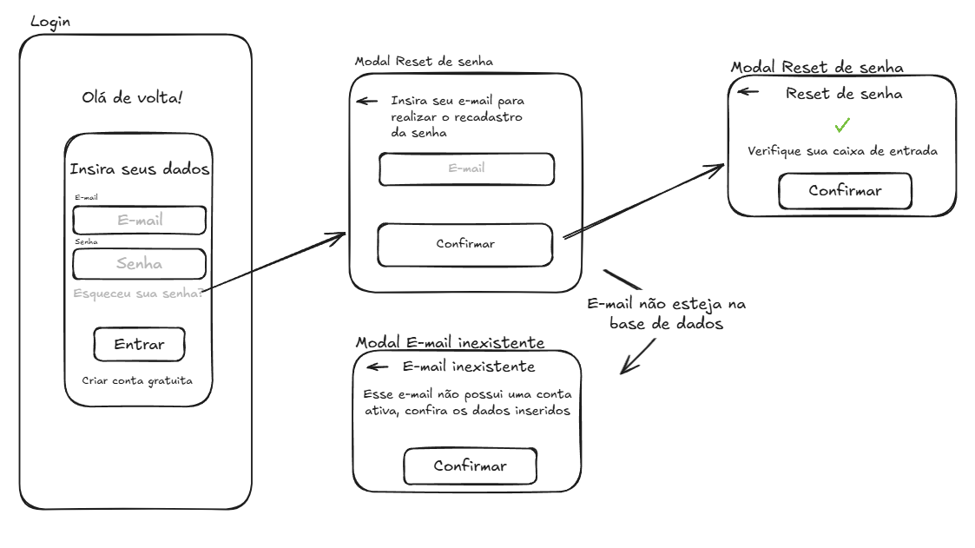
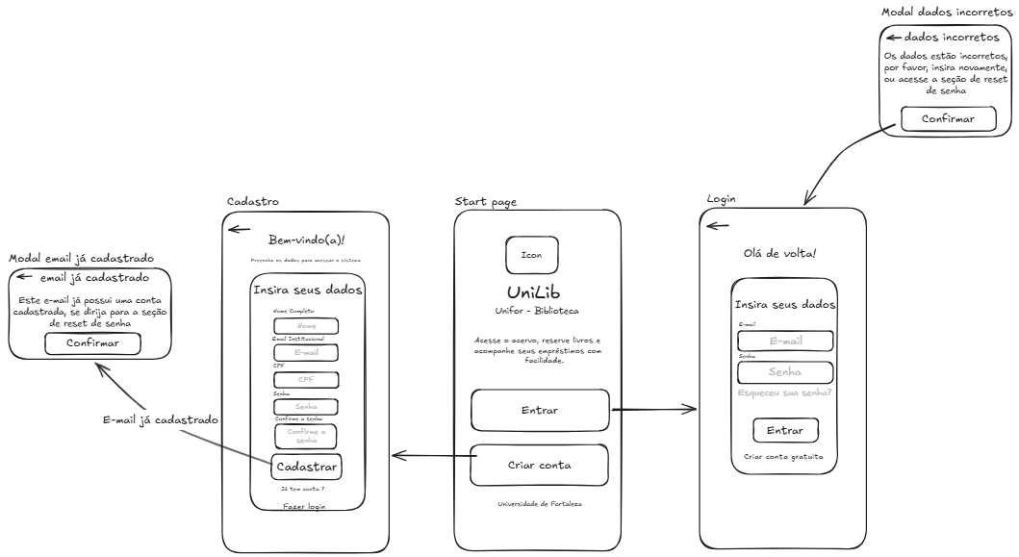

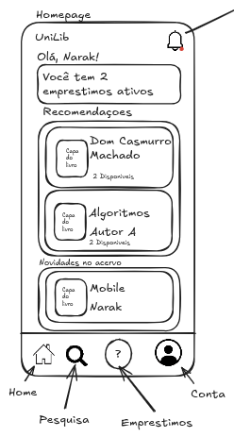

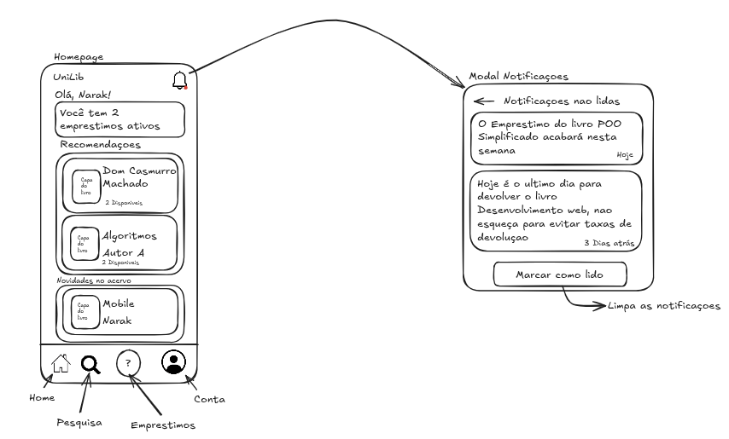

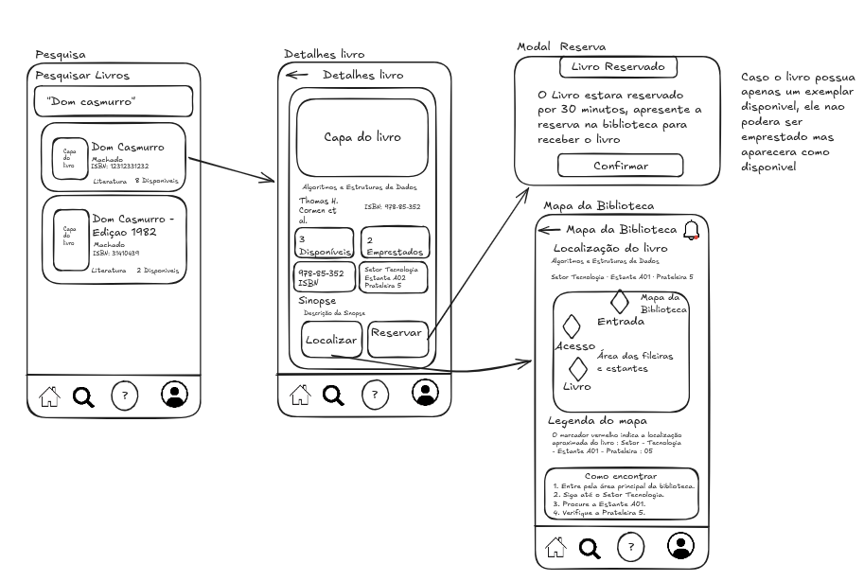

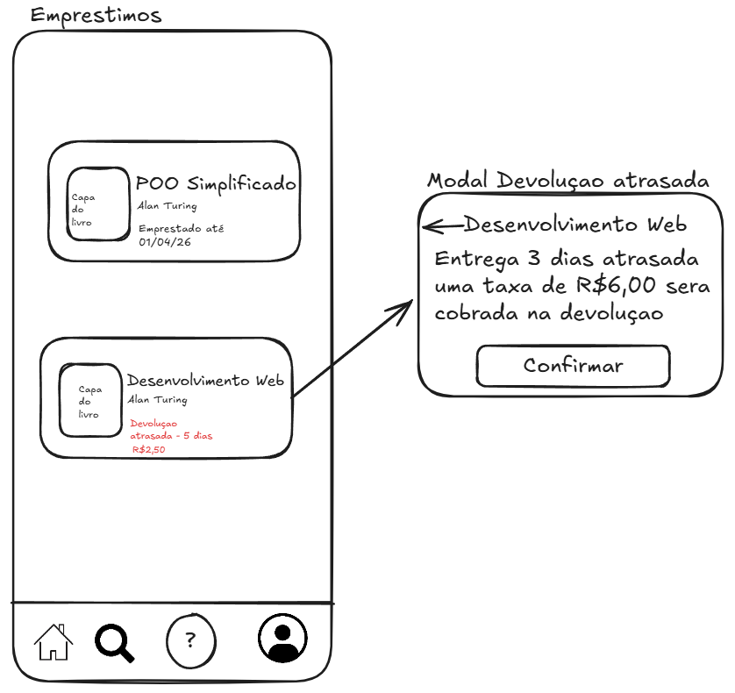

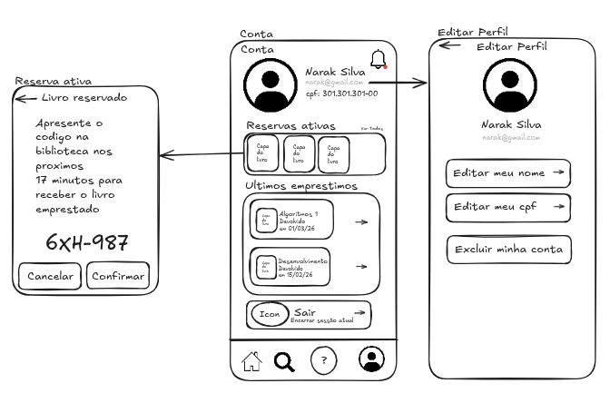

Administrador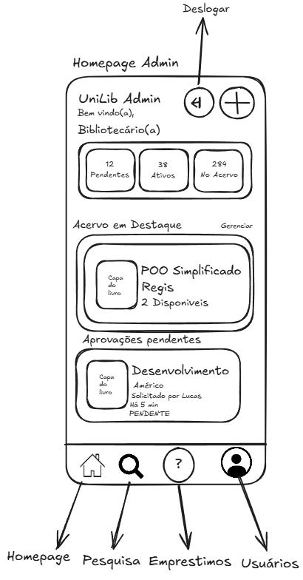

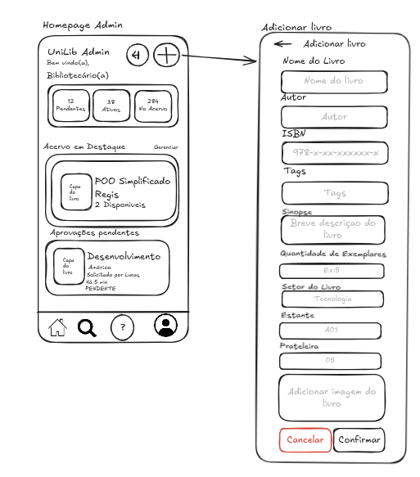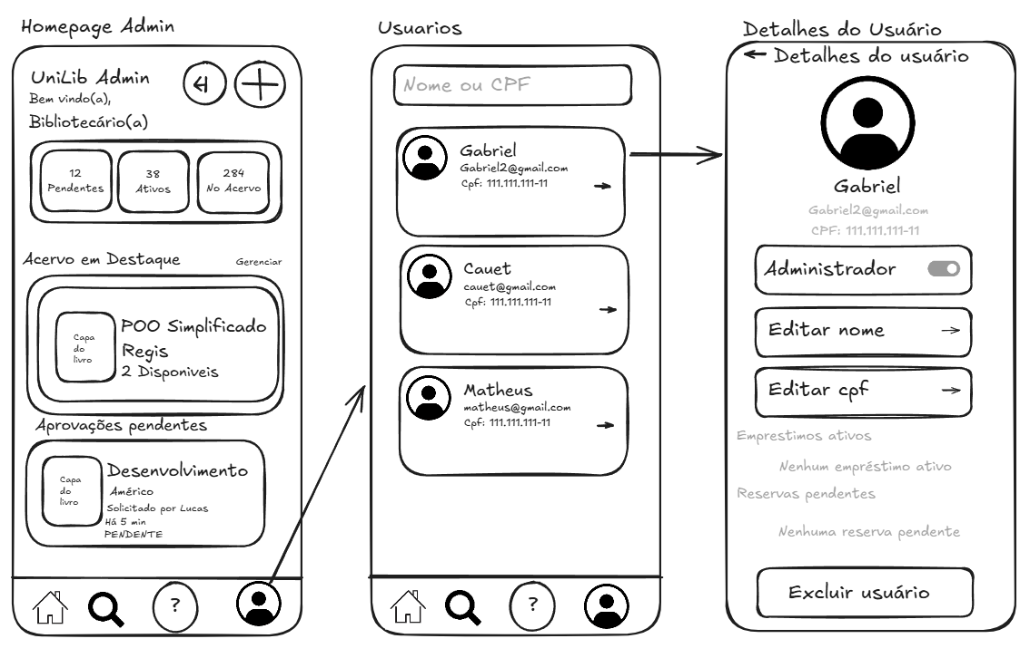

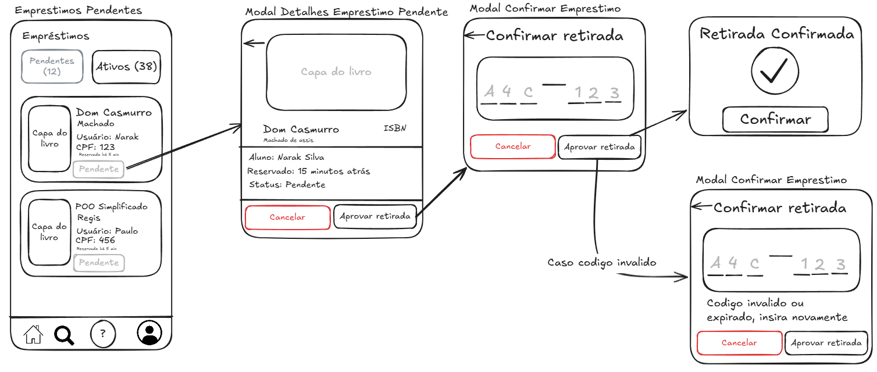
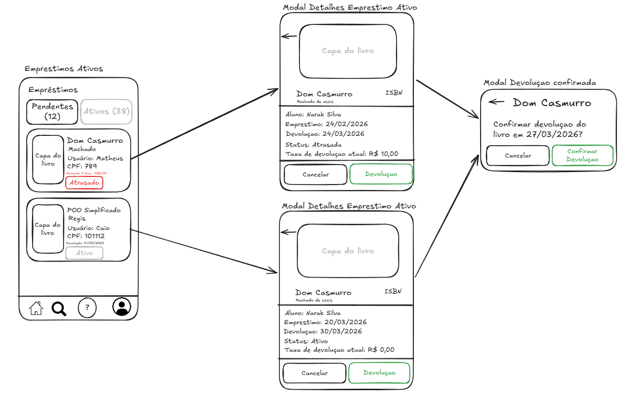
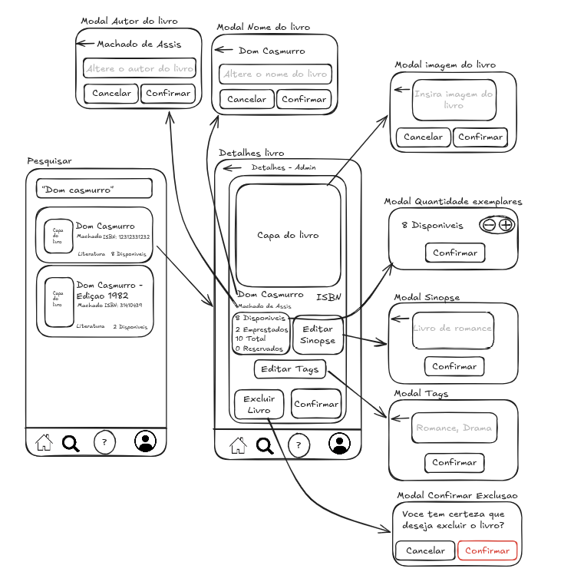

Diagrama de Casos de uso

